Министерство образования Московской области

Государственное автономное профессиональное
образовательное учреждение Московской области
«Егорьевский промышленно-экономический техникум»

Контрольная работа
по спецтехнологии
на тему
«Расчётно-технологическая часть.
Технологический процесс выполнения работы
кухонного табурета «Русский вариант»,
выполненная в программе Microsoft Word

Выполнил:
обучающийся 2 курса группы №12-12ст
по профессии «Столяр строительный»
Дусматов Нодирбек Собиржонович

Проверили:
Образцова Т. И. - преподаватель информатики и ИКТ,
Шемардина М.В. – преподаватель спецдисциплин

г. Егорьевск, 2015
Расчётно-технологическая часть

Технологический процесс выполнения работы
кухонного табурета «Русский вариант»

I. Эскиз

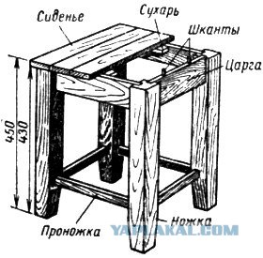

II. Спецификация на изготовление кухонного табурета «Русский вариант»

№ | Наименование детали | Кол-во, шт. | Размеры в чистоте,  в мм |  |  | Размеры заготовки,  в мм
№ | Наименование детали | Кол-во, шт. | Д | Ш | Т | Д | Ш | Т
1 | Ножка | 4 | 450 | 40 | 40 | 470 | 45 | 22
2 | Проножка | 4 | 260 | 40 | 20 | 320 | 45 | 22
3 | Царга | 4 | 320 | 25 | 22 | 340 | 45 | 22
4 | Крышка | 1 | 380 | 380 | 20 | 380 | 380 | 20

III. Алгоритм изготовления деталей и сборка

№ | Наименование операции | Инструмент
1. Ножка
1 | Подбор пиломатериалов | Складной метр, рулетка
2 | Разметка по длине и ширине | Угольник, рулетка, карандаш
3 | Строгание с четырёх сторон | Рубанок с одним ножом
4 | Раскрой по длине и ширине | Ножовка универсальная
5 | Разметка гнезд | Угольник, карандаш
6 | Долбление гнезд | Киянка, долото
7 | Снять скос | Рубанок
8 | Зачистка | Шкурка
2, 3. Проножка, царга
1 | Подбор пиломатериалов | Складной метр, рулетка
2 | Разметка по длине и ширине | Угольник, рулетка, карандаш
3 | Строгание с четырёх сторон | Рубанок с одним ножом
4 | Раскрой по длине и ширине | Ножовка универсальная
5 | Разметка шипа | Угольник, карандаш
6 | Запил шипа | Ножовка универсальная
7 | Снять скос | Рубанок
8 | Зачистка | Шкурка
4. Крышка
1 | Подбор пиломатериалов | Складной метр, рулетка
2 | Разметка по длине и ширине | Угольник, рулетка, карандаш
3 | Раскрой по длине и ширине | Ножовка универсальная
4 | Зачистка | Шкурка
Сборка
1 | Сборка насухо
2 | Сборка на клею
3 | Выравнивание ножек
4 | Крепление крышки
5 | Отделка табурета

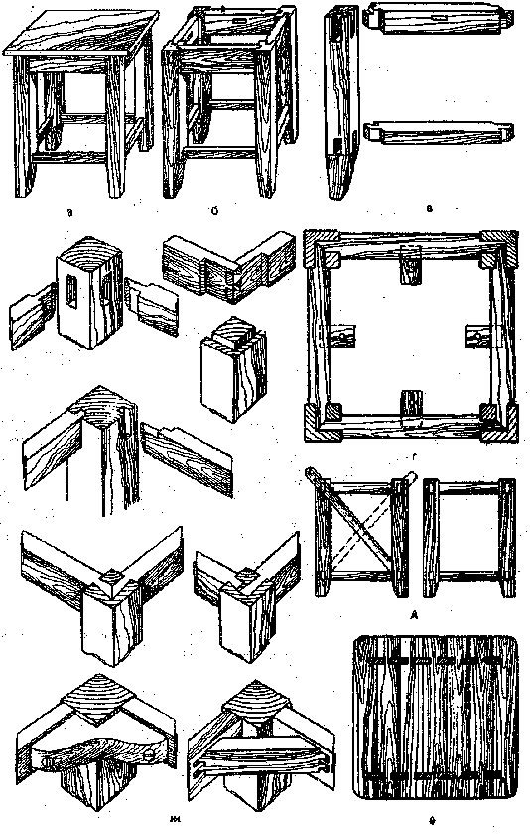
Рис. 1 Чертёж: как сделать табурет
Экономическая часть
Рассчитать стоимость табурета (русский вариант) по данным размерам.
Решение:
1) ножка (4 шт.) = 434*40*40 = (0,434*0,04*0,04)*4 = 0,0028 м³
2) проножка (4 шт.) = 290*25*20 = (0,29*0,025*0,02)*4 = 0,0006 м³
3) царга (4шт.) = 290*40*20 = (0,29*0,04*0,02)*4 = 0,0009 м³
4) крышка (1шт.) = 330*330*20 = (0,33*0,33*0,02)*1 = 0,0022 м³
5) Σ = 0,0028+0,0006+0,0009+0,0022=0,0065 м³
6) 1м³ - 6800руб.
0,0065м³ - х руб.
х = 0,0065*6800 = 44,2руб.
7) саморезы: 4 шт. по 50 коп. 4*0,5 = 2 руб.
8) 44,2+2 = 46,2 руб.
Ответ: стоимость табурета 46,2 руб.

Список использованной литературы

- Степанов Б.А. «Технология плотничных, столярных, стекольных и паркетных работ», М., Издательский центр «Академия», 2003 г. – 336 с.
- Соломатина Н.Е «Новейший справочник плотника-столяра», М., ООО Издательство Эксмо, 2006 г. – 240 с.
- Белов Н.В. «Общий справочник инженера – строителя. Строительные и отделочные работы. Расход материалов», Изд-во Хорвест, 2007 г. – 480 с.

